“AVENTURAS DE PABLO Y PINGÜIN”
EL MONSTRUO DEL BOSQUE ENCANTADO

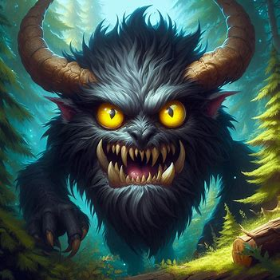










Y antes de comenzar la historia que viene a continuación, una pequeña información para ampliar el conocimiento de las cosas. El saber no ocupa lugar.

Las Estaciones del Año / Solsticios y Equinoccios
Las estaciones del año son los cuatro periodos, de tres meses cada uno, en los cuales ciertas condiciones climáticas se mantienen más o menos estables.
Las cuatro estaciones se denominan primavera, verano, otoño e invierno.
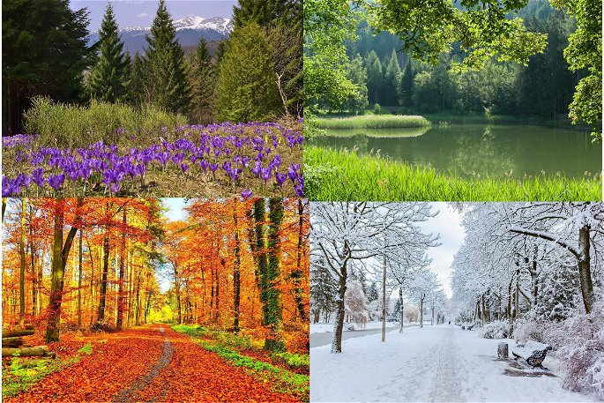
Las estaciones del año se deben a la inclinación del eje terrestre y al movimiento de traslación que realiza la Tierra alrededor del Sol, razón por la cual los rayos solares inciden con diferente intensidad sobre las diversas regiones del planeta.
Por ejemplo, en la zona del ecuador, los rayos solares recaen de manera perpendicular y calientan más. Los lugares donde los rayos solares caen de manera inclinada son más fríos, como ocurre en el Polo Norte y Polo Sur.
Por esta razón, en las zonas del ecuador y del trópico solo se pueden notar dos estaciones, que son las de sequía y lluvia.
No obstante, cuando el eje del Polo Norte está inclinado hacia el Sol, recibe más sol y calor, mientras que el Polo Sur recibe menos rayos solares y hace más frío.
Las variaciones de las estaciones no se producen por igual en ambos polos. En consecuencia, cuando en el hemisferio norte se vive la primavera y el verano y los días son más largos y calurosos, en el hemisferio sur se experimenta el otoño y el invierno, y los días son más cortos y fríos.

Primavera
La primavera inicia entre el 20 y 21 de marzo en el hemisferio norte, y entre el 22 y 24 de septiembre en el hemisferio sur. Es un periodo de transición entre el invierno y el verano.

La primavera se caracteriza por el hecho de que:
- los días comienzan a ser más largos que las noches,
- las temperaturas son más cálidas que durante el invierno,
- comienzan a florecer las plantas,
- salen a la luz muchas de las crías de diversos animales.

Verano
El verano inicia entre los días 21 y 22 de junio en el hemisferio norte, y en el hemisferio sur entre el 21 y 22 de diciembre.
Es el periodo vacacional de los estudiantes y de muchas familias. Generalmente, es temporada de fiestas y celebraciones. En el hemisferio sur, el verano coincide con las festividades navideñas.
Entre las características del verano podemos destacar:
- Altas temperaturas.
- Días más largos y noches más cortas.

Otoño
El otoño inicia en el hemisferio norte entre el 23 y 24 de septiembre, y en el hemisferio sur inicia entre el 20 y 21 de marzo. Es la época de transición entre el verano y el invierno.
Las siguientes características del otoño son propias de esta estación:
- Las temperaturas comienzan a descender.
- Los días son más frescos, lluviosos y con mucho viento.
- Las hojas de los árboles, que empiezan a caer, adquieren un color naranja y rojizo.

Invierno
El invierno inicia en el hemisferio norte entre los días 21 y 22 de diciembre, y en el hemisferio sur comienza a partir del 21 y 22 de junio. En el hemisferio norte se celebra la víspera navideña y de fin de año, lo que hace de esta temporada una época de celebración.
El invierno se caracteriza por tener:
- Días cortos y noches más largas.

- Temperaturas más bajas.
- Pueden ocurrir nevadas.

Solsticios y equinoccios
Las cuatro estaciones del año están determinadas por la posición de la órbita de la Tierra con respecto a Sol, de ahí que se hable de solsticio de verano y de invierno, y de equinoccio de primavera y de otoño, como los momentos en que se produce el cambio de una estación a otra.
Durante el solsticio, el Sol se encuentra más distante de la línea del ecuador. Este hecho suele suceder entre los días 21 y 22 de junio, en el cual el día es más largo que la noche. Por el contrario, en el solsticio de invierno, entre los días 21 y 22 de diciembre, el día es el más corto del año y la noche la más larga.
En el equinoccio, los polos se encuentran a la misma distancia del Sol y los días y las noches tienen la misma duración. El equinoccio de primavera ocurre entre los días 20 y 21 de marzo, y el equinoccio de otoño entre los días 22 y 23 de septiembre.

Aventuras de Pablo y Pingüín – El Monstruo del Bosque Encantado.

“El Monstruo”

En el corazón del bosque encantado, donde los árboles susurraban secretos antiguos y las flores brillaban bajo la luz de la luna, vivía un monstruo que todos temían pero nadie había visto. Se decía que su rugido podía hacer temblar la tierra y que sus ojos brillaban como dos faros en la oscuridad.

Pablo, un valiente niño con una curiosidad insaciable, no creía en los cuentos de los aldeanos. Junto a su inseparable mascota, un peluche llamado Pingüin, y su mejor amigo, Héctor, decidieron adentrarse en el bosque para descubrir la verdad.

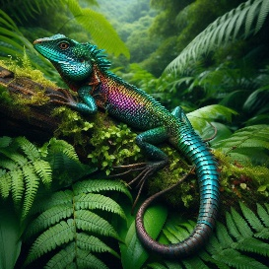
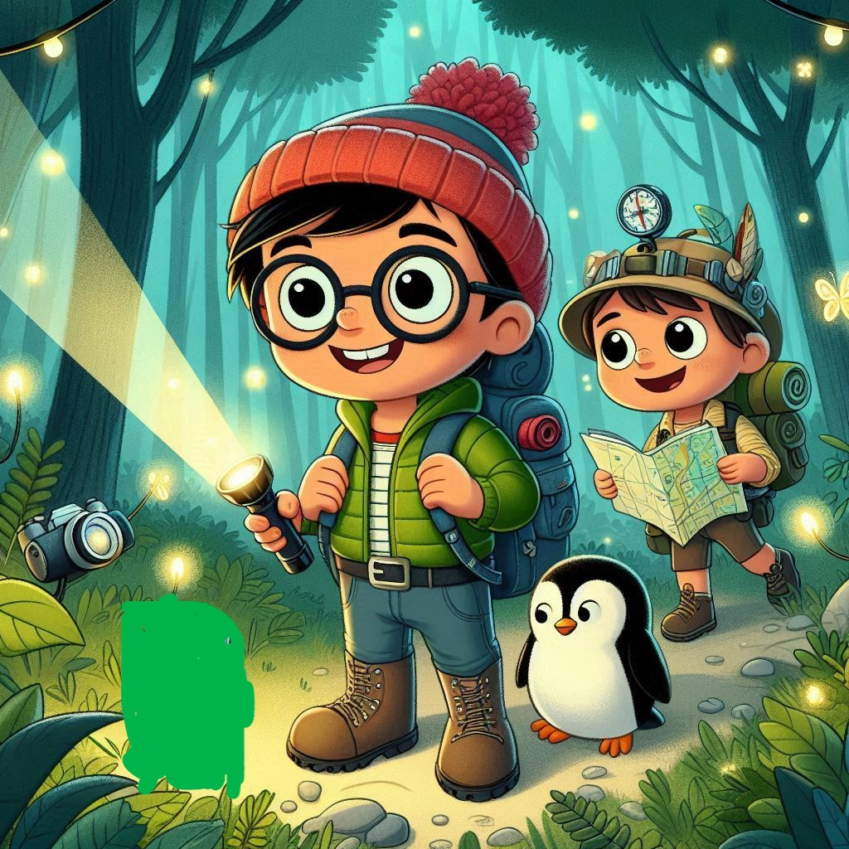
Armados con linternas, una brújula y un mapa dibujado en un viejo pergamino, los aventureros se adentraron en el bosque justo cuando el sol comenzaba a ocultarse. Pingüin, con su andar tambaleante, se mantenía siempre cerca de Pablo, mientras que Héctor, con su mochila llena de golosinas y una cámara para documentar su aventura, caminaba con paso decidido.


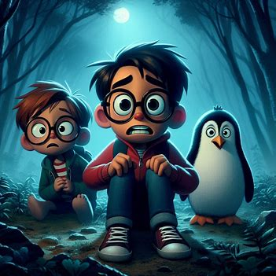
La noche cayó por completo y con ella, una espesa niebla comenzó a envolver los árboles. De repente, un rugido profundo y resonante llenó el aire. Pablo y Héctor se miraron, el miedo reflejado en sus ojos, pero la determinación de descubrir la verdad era más fuerte.

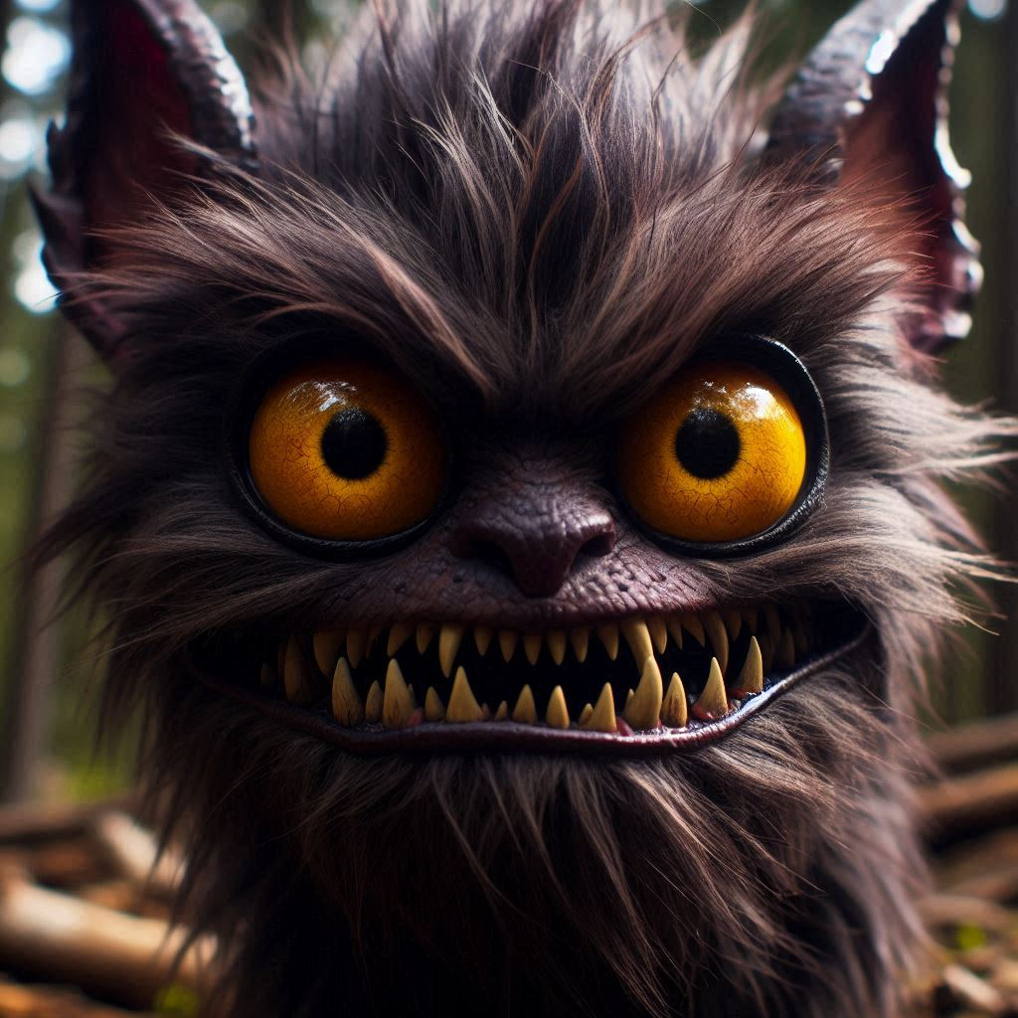
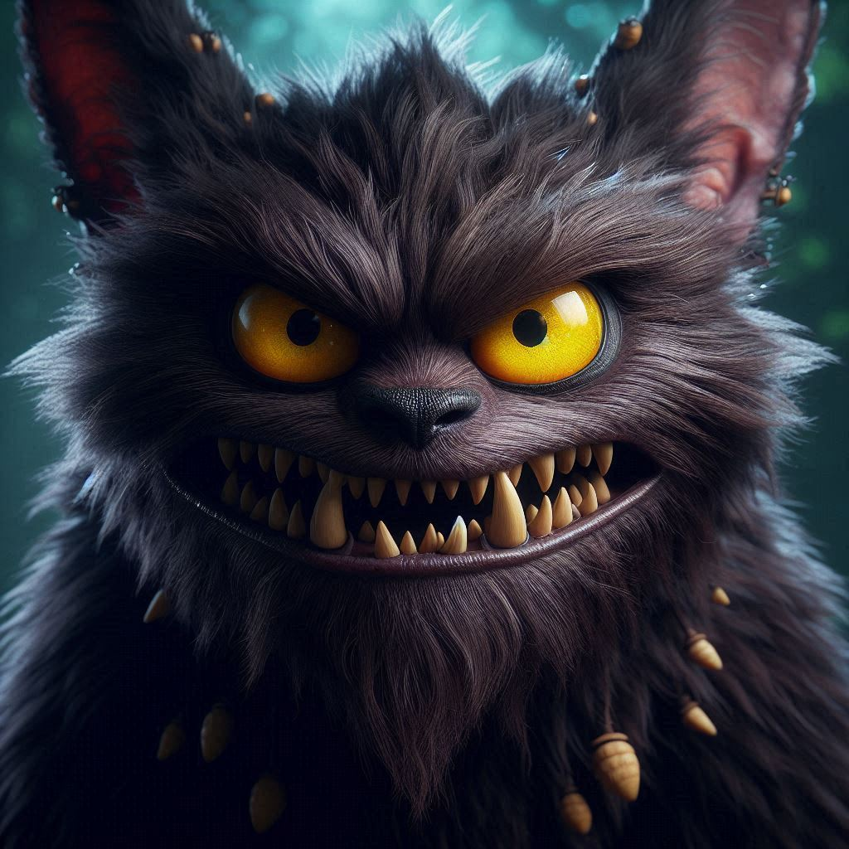
Siguiendo el sonido, llegaron a un claro donde la niebla se disipaba mágicamente. Allí, bajo la luz de la luna, vieron al monstruo. Era enorme, con pelaje oscuro y ojos que destellaban con una luz ambarina. Pero no había ferocidad en su mirada, sino tristeza.

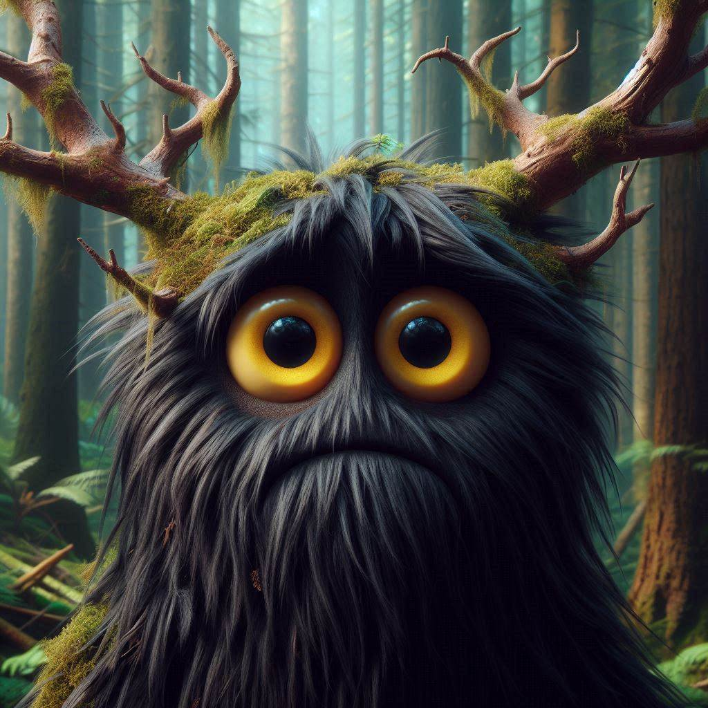

Pablo, con su inocencia, se acercó lentamente al monstruo y extendió su mano. El monstruo, sorprendido por la valentía del niño, se agachó para permitir que Pablo tocara su pelaje. Era suave y cálido, y un ronroneo suave emanó de su garganta.
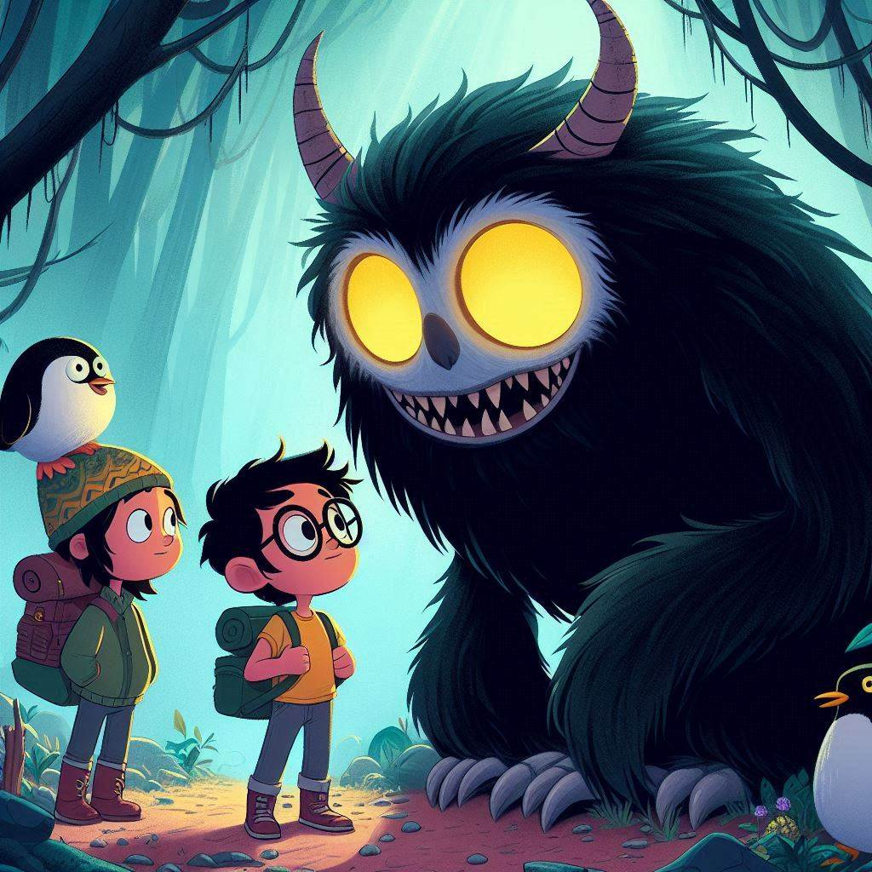
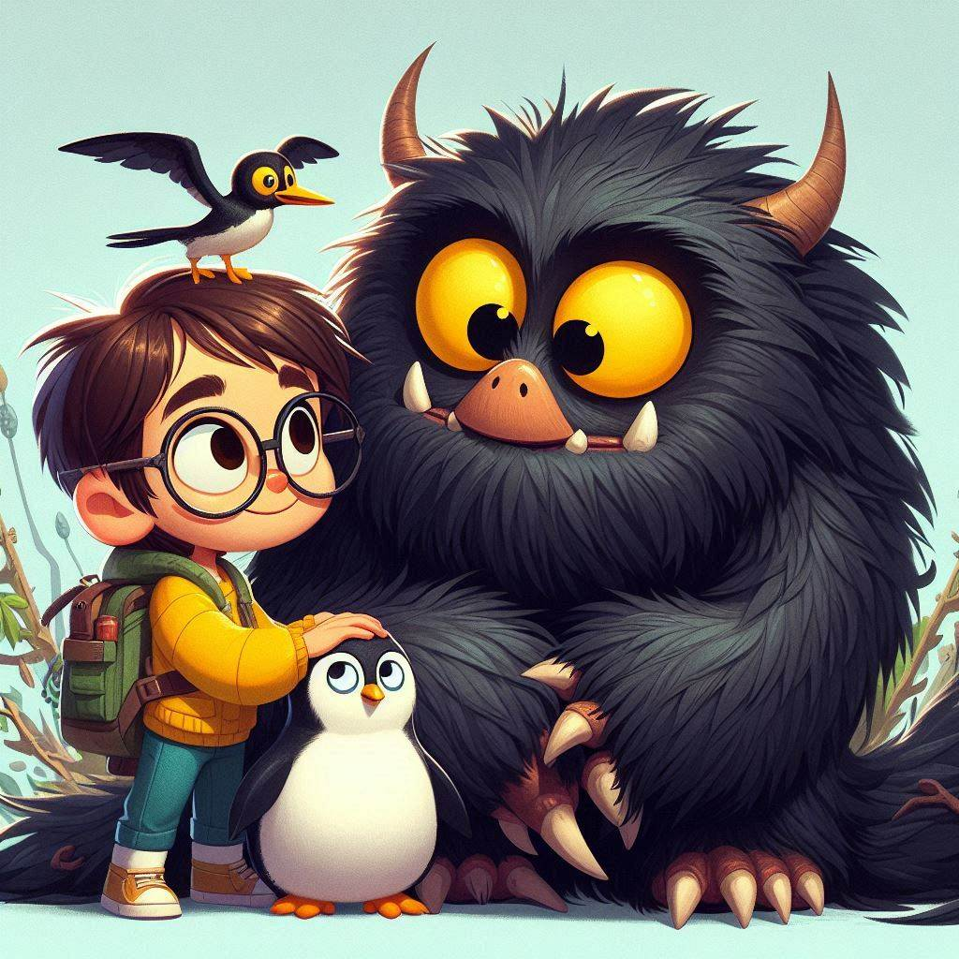

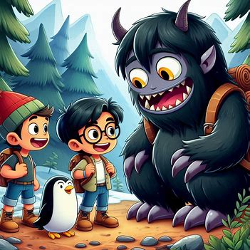
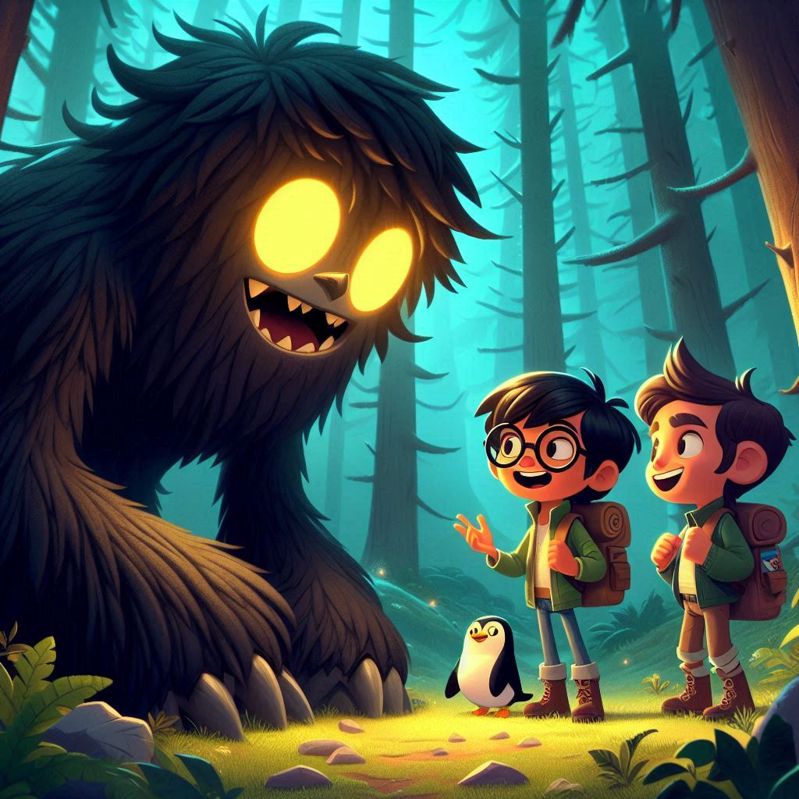

El monstruo del bosque encantado no era una bestia temible, sino un guardián solitario que protegía el bosque de aquellos que querían dañarlo. Pablo, Pingüin y Héctor prometieron guardar su secreto y ayudar a proteger el bosque.

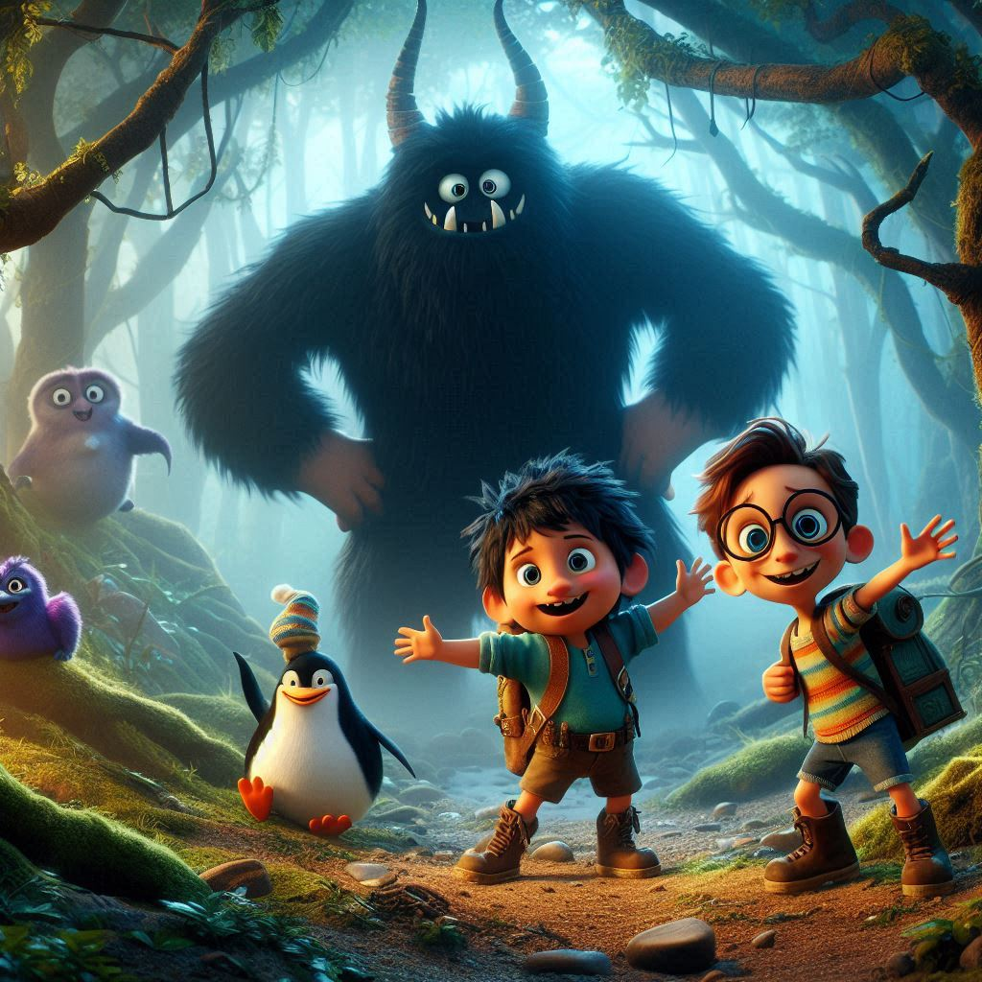
Desde ese día, el monstruo tuvo tres nuevos amigos y el bosque encantado se convirtió en un lugar de aventuras y risas. Y así, la leyenda del monstruo se transformó en una historia de amistad y coraje que se contaría por generaciones.

“El Secreto del Bosque Encantado”

Después de su primer encuentro con el monstruo, Pablo, Pingüin y Héctor se convirtieron en los guardianes secretos del bosque encantado. Cada noche, cuando la luna brillaba en lo alto y las estrellas guiaban su camino, los tres amigos se reunían con el monstruo para aprender los secretos del bosque.
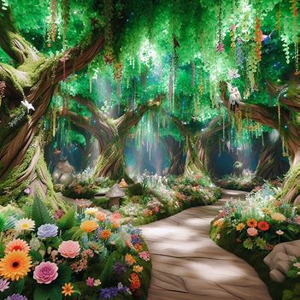
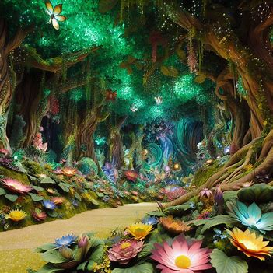
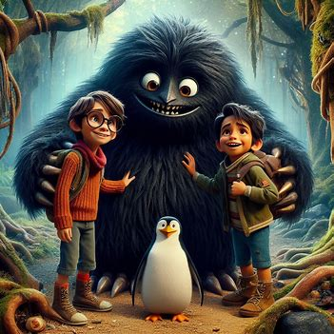

Una noche, mientras exploraban una parte desconocida del bosque, encontraron un antiguo árbol que parecía tan viejo como el tiempo mismo. Su tronco estaba cubierto de símbolos misteriosos que brillaban con una luz tenue. El monstruo les explicó que ese árbol era el corazón del bosque y que esos símbolos eran un antiguo lenguaje mágico que mantenía el equilibrio de la naturaleza.
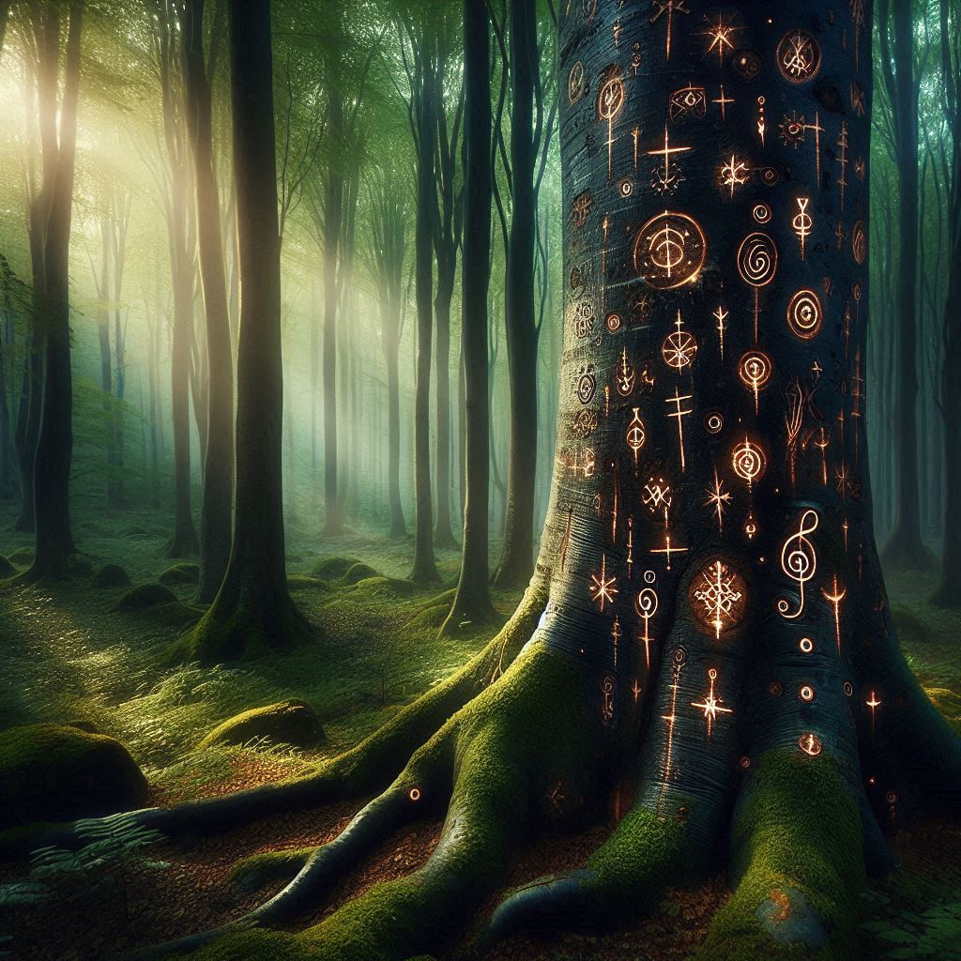

Pablo, con su curiosidad insaciable, quiso aprender más sobre esos símbolos. El monstruo, viendo la pureza de su corazón, decidió enseñarle el significado de los símbolos y cómo usarlos para proteger el bosque. Noche tras noche, Pablo estudiaba los símbolos, y con la ayuda de Pingüin y Héctor, comenzó a practicar la magia antigua.



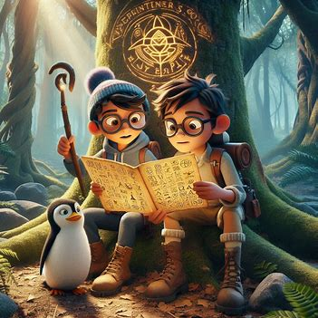
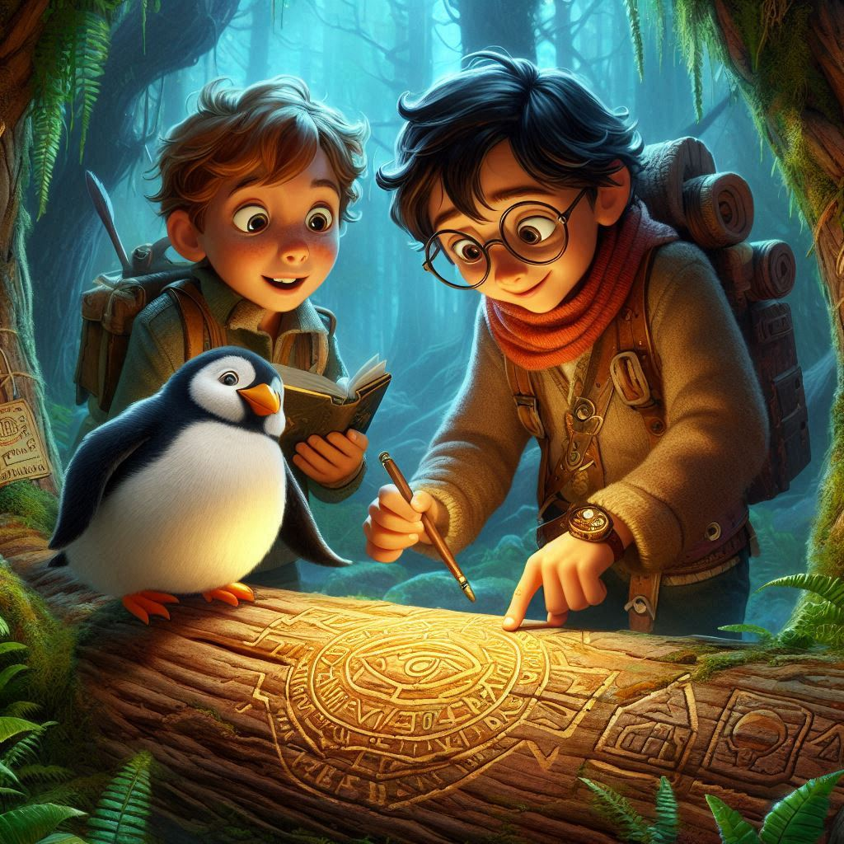

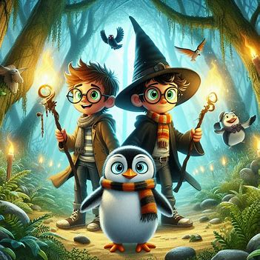

Un día, un grupo de cazadores entró en el bosque, buscando al monstruo para capturarlo. Pablo y sus amigos sabían que tenían que actuar rápido para salvar a su amigo y al bosque. Usando los símbolos mágicos, crearon una ilusión que confundió a los cazadores y los llevó de vuelta al pueblo, lejos del corazón del bosque.

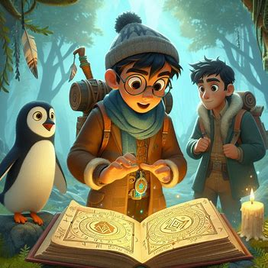
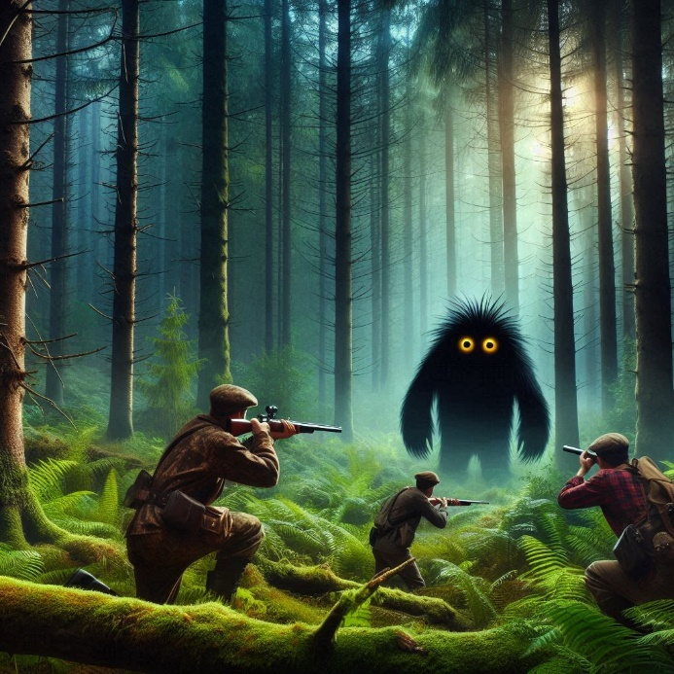
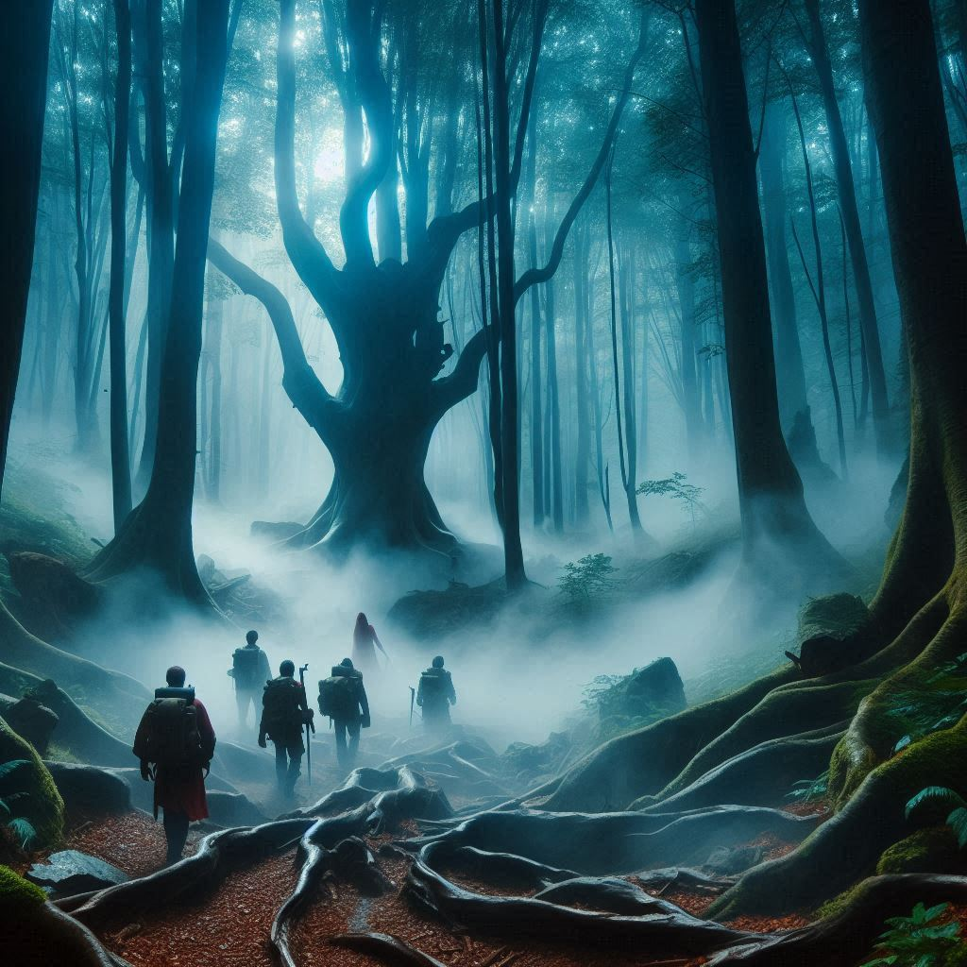
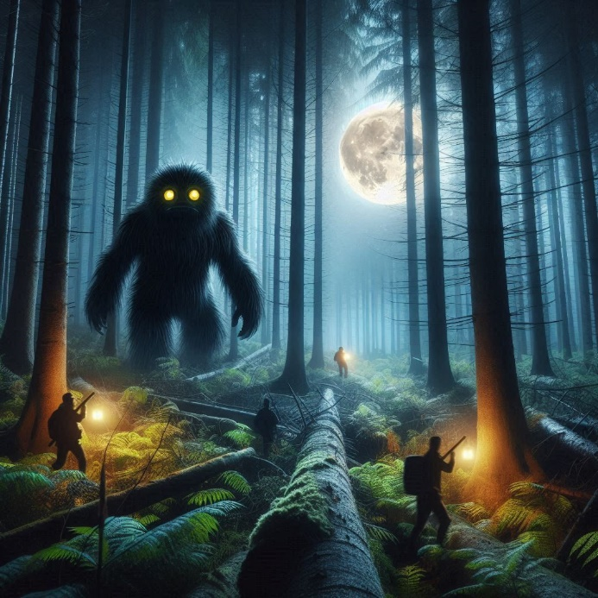
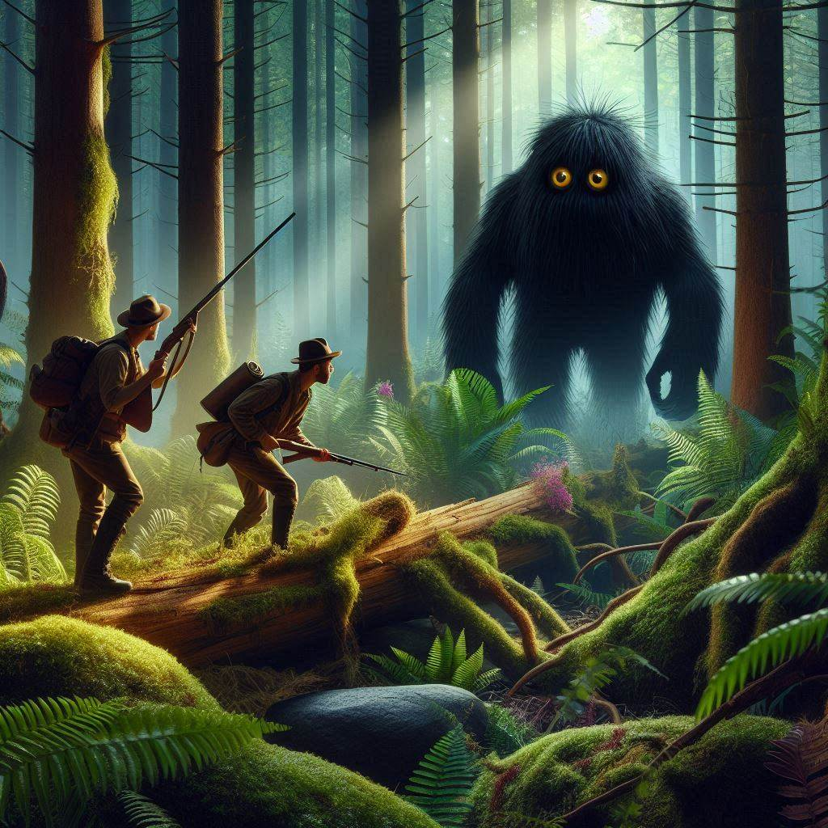
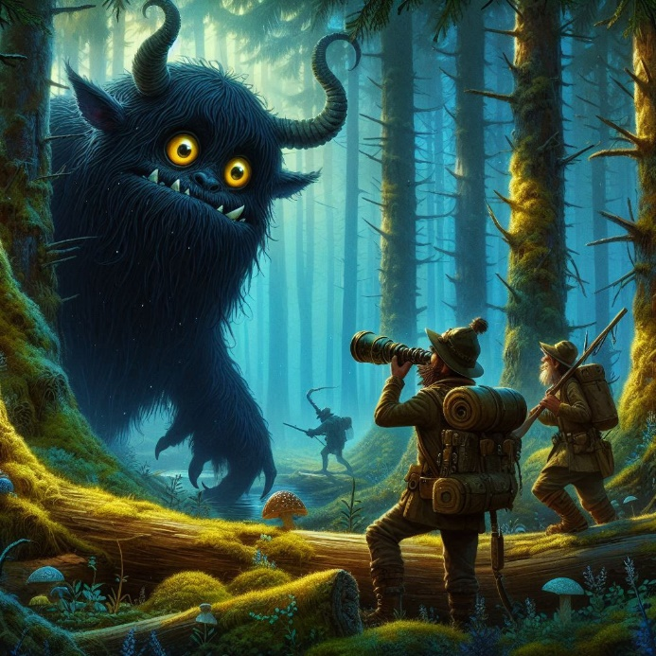

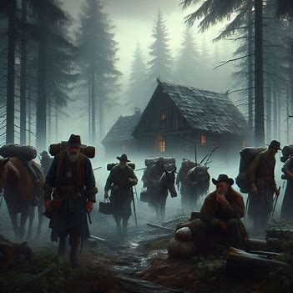
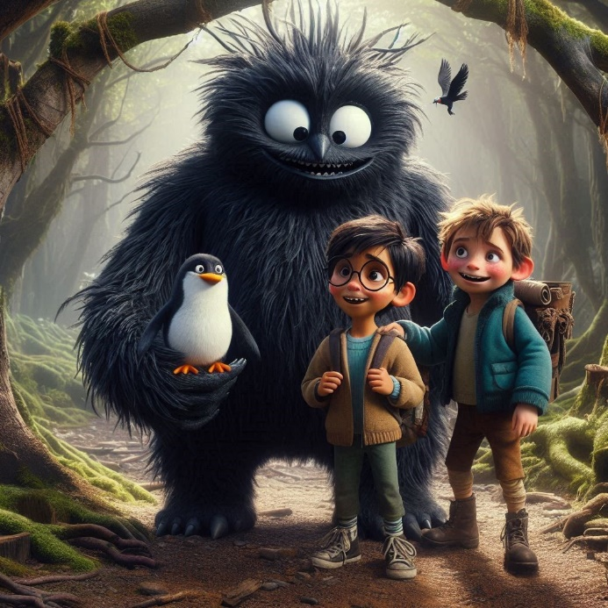




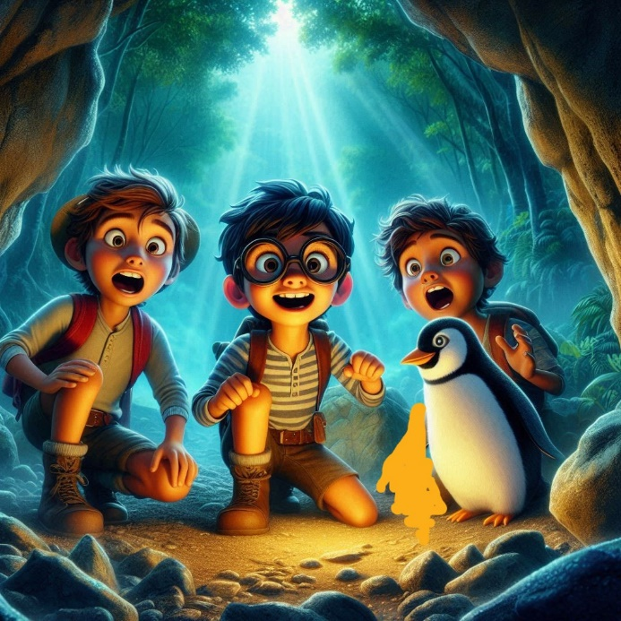
El monstruo, agradecido por su valentía y astucia, les reveló otro secreto: una cueva escondida llena de cristales que brillaban con todos los colores del arcoíris. Estos cristales eran la fuente de la magia del bosque, y ahora, Pablo, Pingüin y Héctor también eran sus protectores.

Los aventureros habían salvado el bosque y fortalecido su amistad con el monstruo. Juntos, enfrentarían cualquier desafío que se presentara, siempre con valentía y un corazón lleno de magia.

“Las Ruinas del Tiempo”

El bosque encantado estaba lleno de maravillas, pero ninguna tan misteriosa como las Ruinas del Tiempo. Se decía que estas ruinas eran los restos de una civilización antigua que había dominado el arte de viajar a través del tiempo.

Una tarde, mientras el sol se inclinaba hacia el horizonte, Pablo, Pingüin y Héctor siguieron al monstruo a través de un sendero oculto entre los árboles. El monstruo les había hablado de las ruinas, pero les advirtió que solo aparecían durante la hora mágica, justo antes del atardecer.
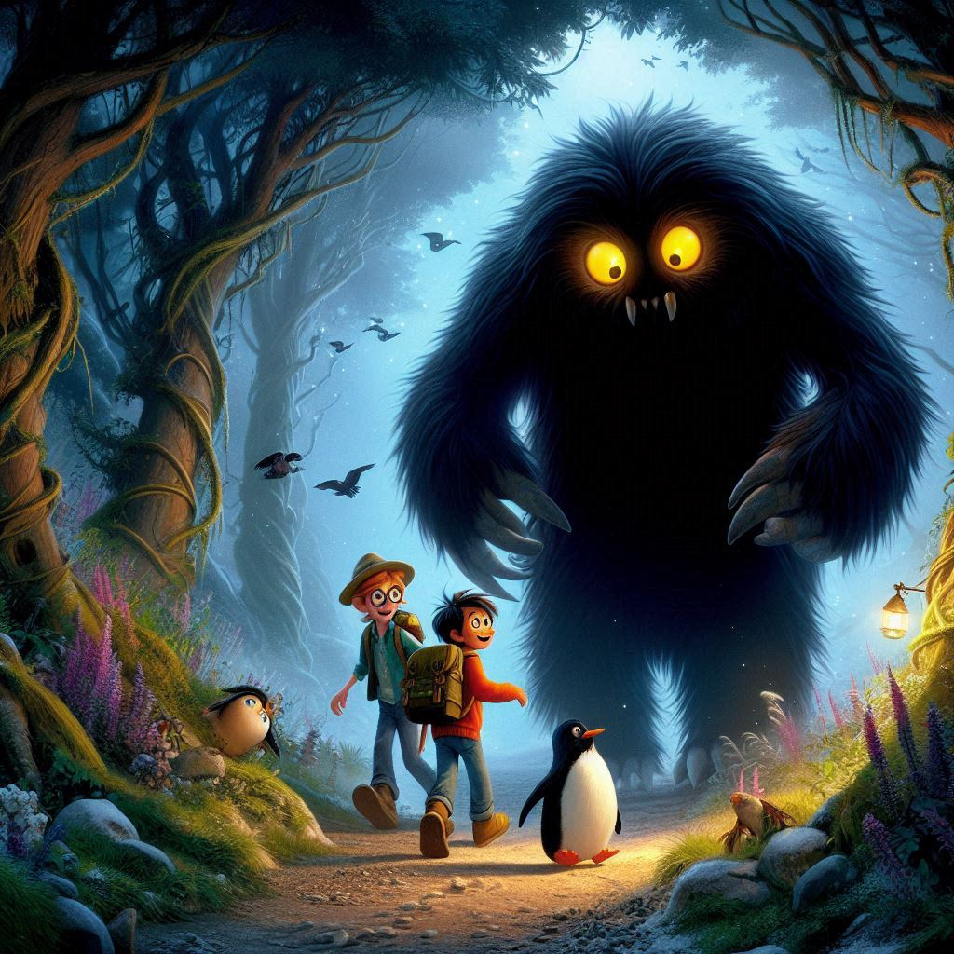

Los tres amigos llegaron a un claro donde el suelo estaba cubierto de piedras talladas con extraños símbolos. A medida que la luz del día comenzaba a desvanecerse, las piedras empezaron a brillar, y ante sus ojos, las ruinas emergieron de la nada.

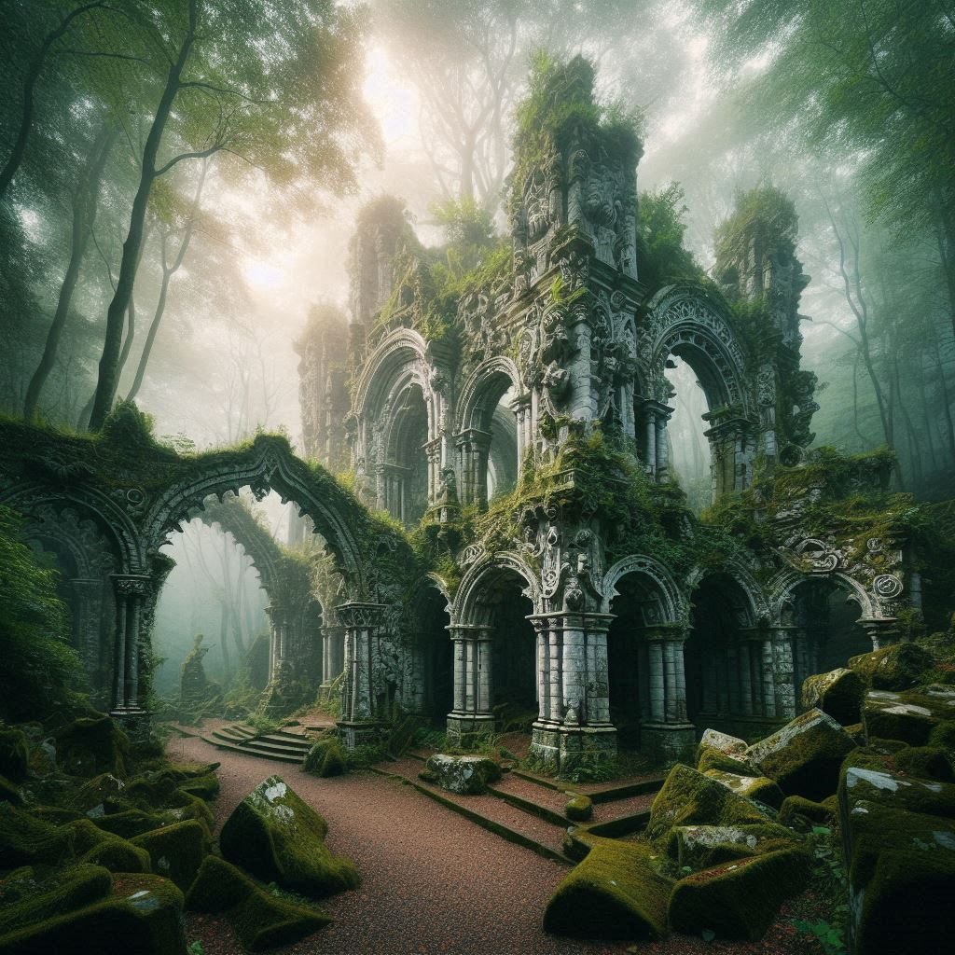
Eran magníficas, con arcos de piedra que se entrelazaban en el cielo y torres que parecían tocar las nubes. El monstruo les explicó que las ruinas cambiaban con el tiempo, y que cada vez que aparecían, revelaban diferentes secretos.

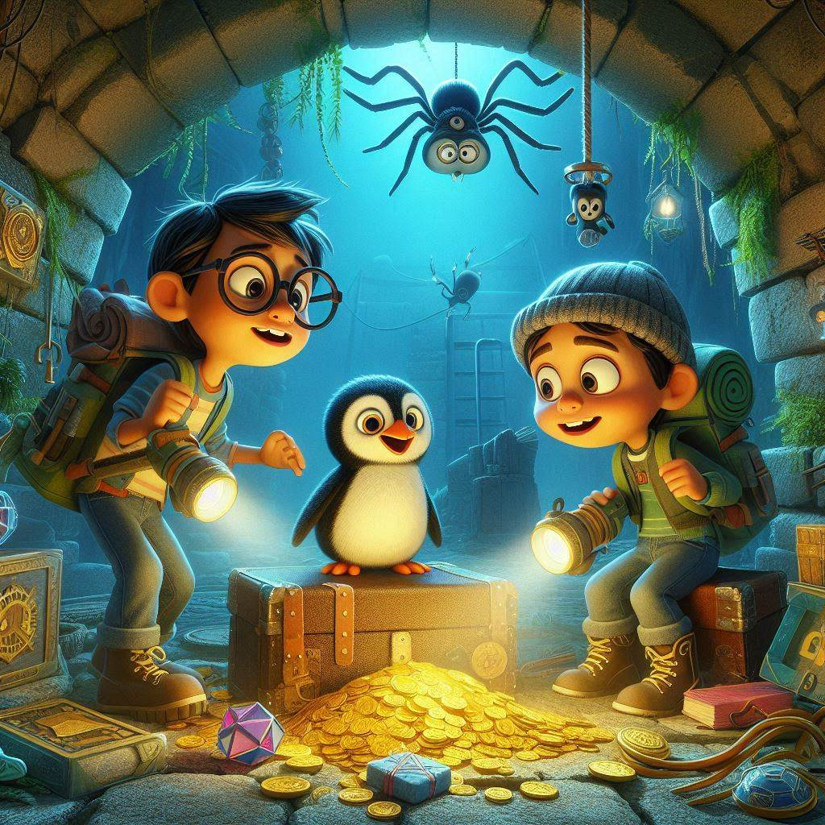
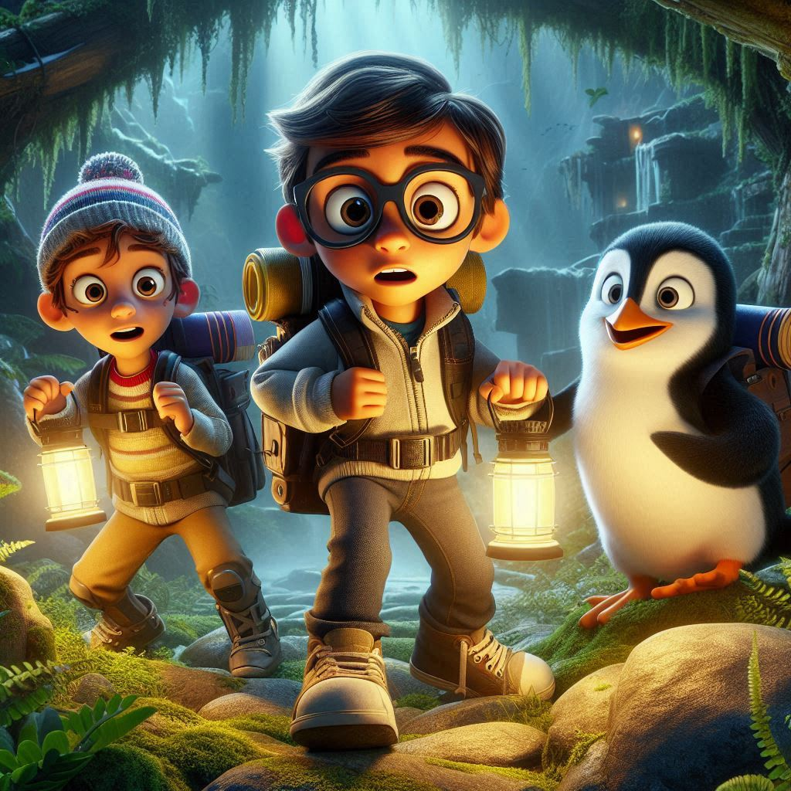
Pablo, Pingüin y Héctor exploraron las ruinas con asombro. Encontraron objetos que parecían pertenecer a diferentes épocas, desde antiguas monedas hasta extraños artefactos tecnológicos que no podían comprender.

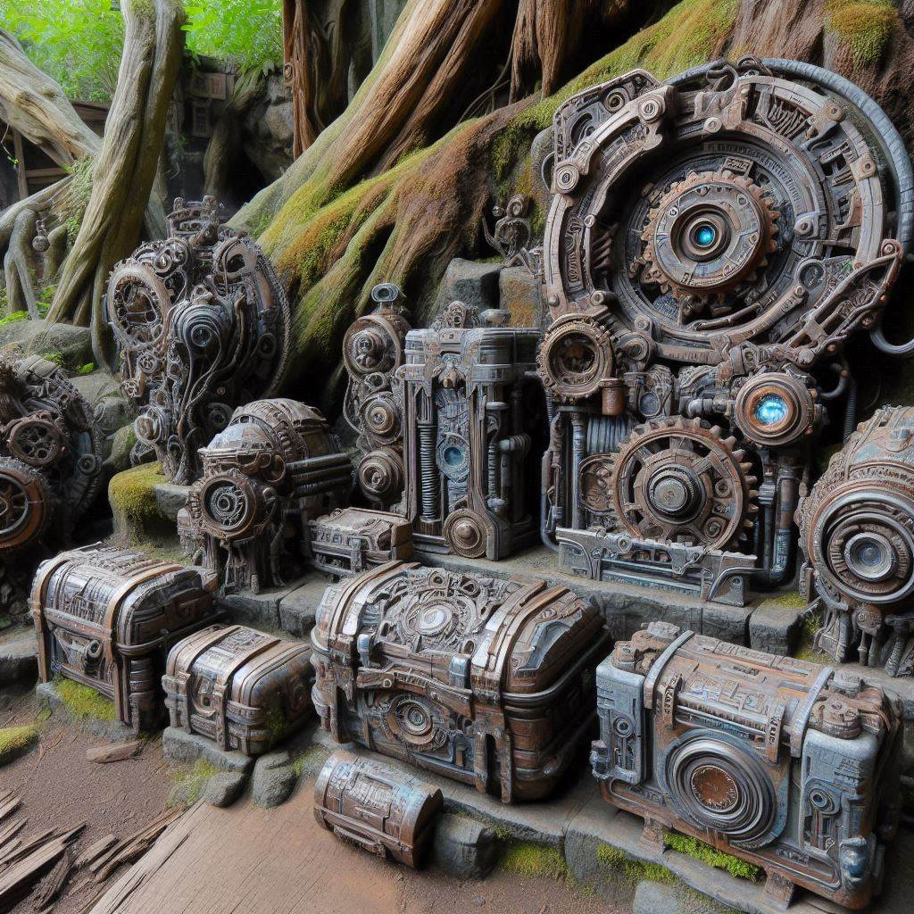

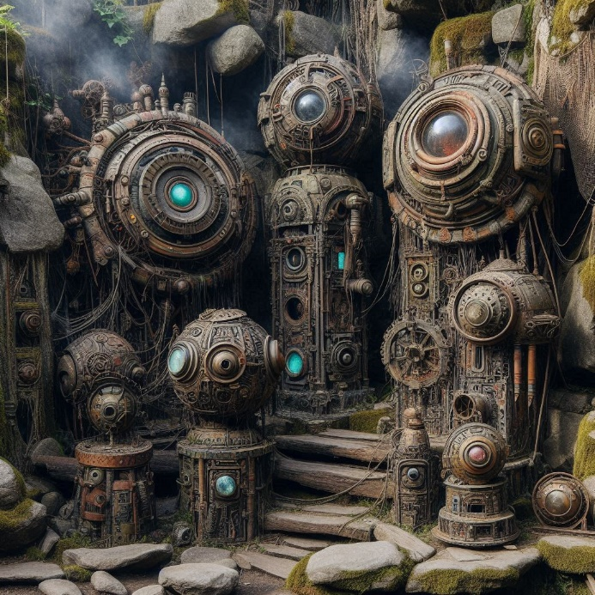

Mientras el cielo se teñía de rojo y naranja, el monstruo les mostró el centro de las ruinas: un gran reloj de sol que proyectaba una sombra larga y delgada. El monstruo les dijo que la sombra del reloj señalaba la entrada a un pasaje secreto que solo se abría durante la hora mágica.
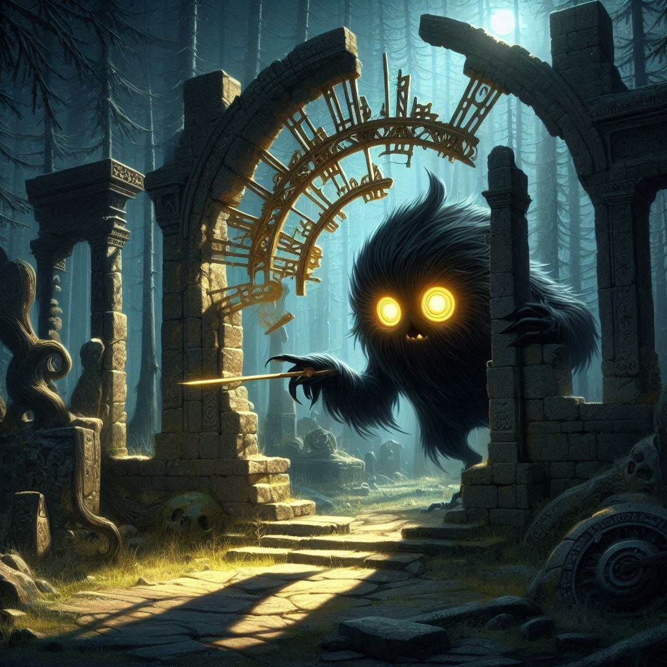
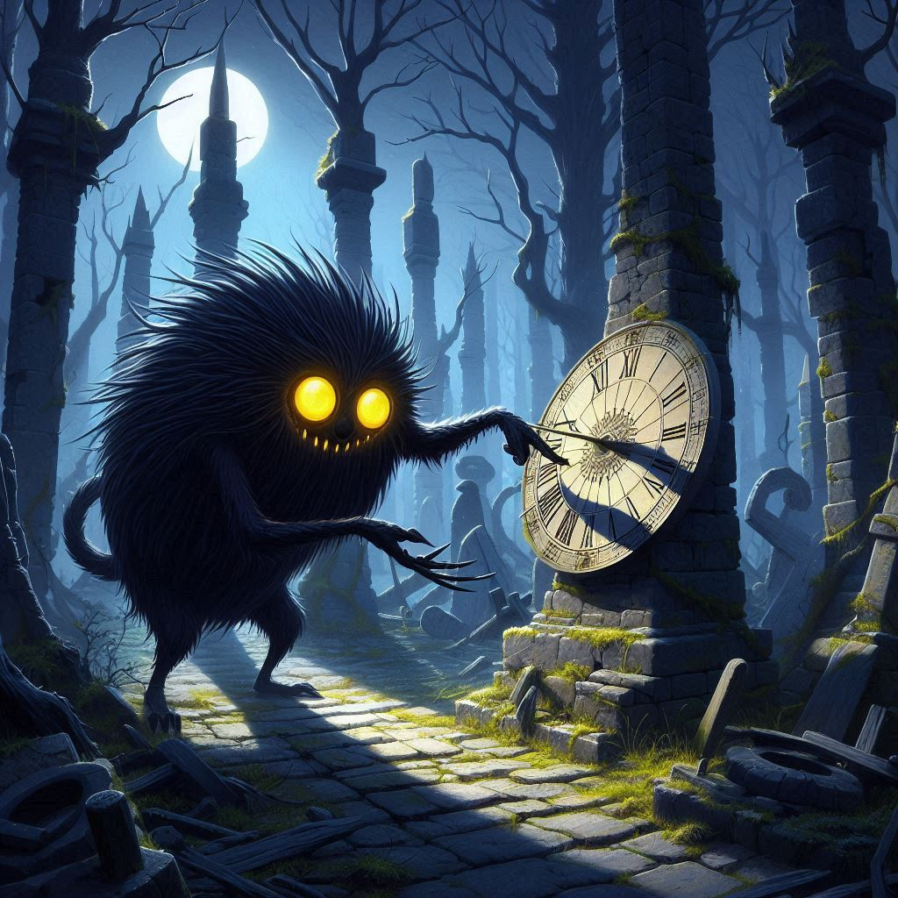

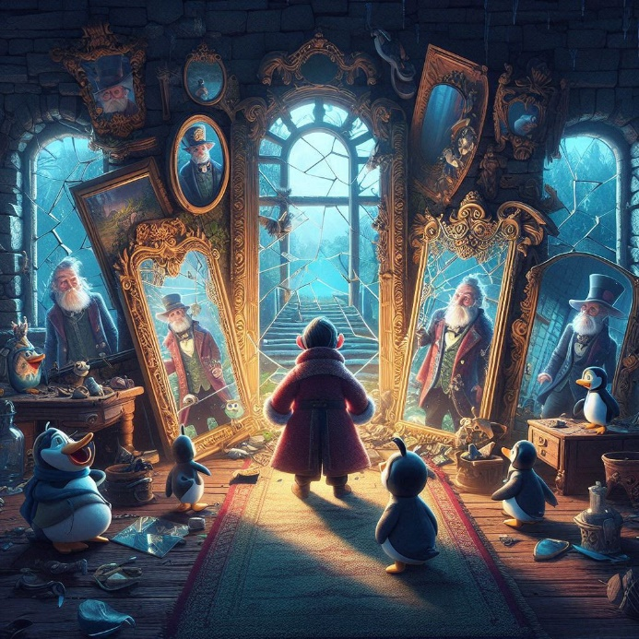
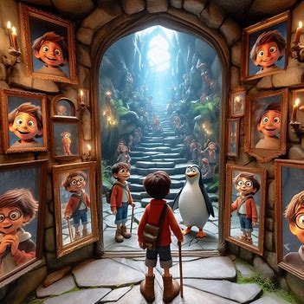
Los aventureros se apresuraron hacia la sombra y encontraron una puerta de piedra que se abría lentamente. Dentro, había una sala llena de espejos que reflejaban no solo sus imágenes, sino también escenas de tiempos pasados y futuros.
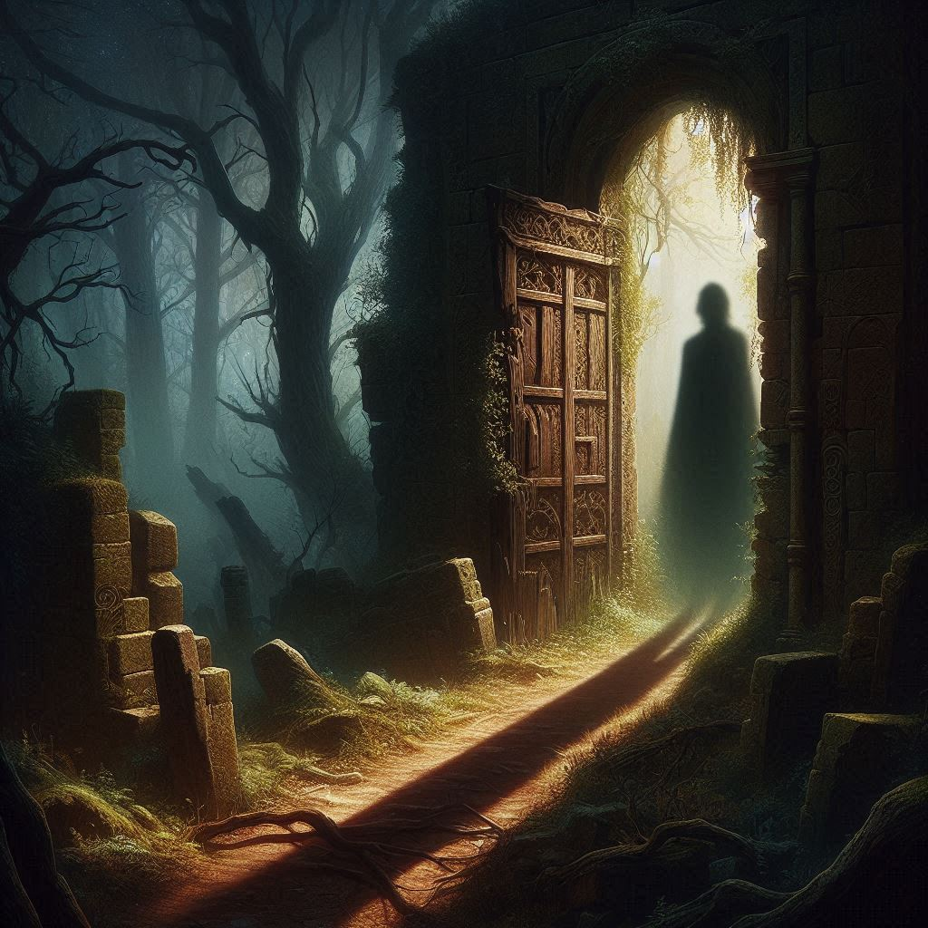

Pablo, Pingüin y Héctor vieron cómo el bosque había cambiado a lo largo de los siglos y cómo podría verse en el futuro. Entendieron que las ruinas no solo eran un recordatorio del pasado, sino también una advertencia y una esperanza para el futuro.

Prometieron mantener el secreto de las Ruinas del Tiempo y proteger el bosque encantado para que las generaciones futuras pudieran disfrutar de sus maravillas. Con el último rayo de sol, las ruinas se desvanecieron, y los amigos regresaron al bosque, sabiendo que su aventura acababa de comenzar.
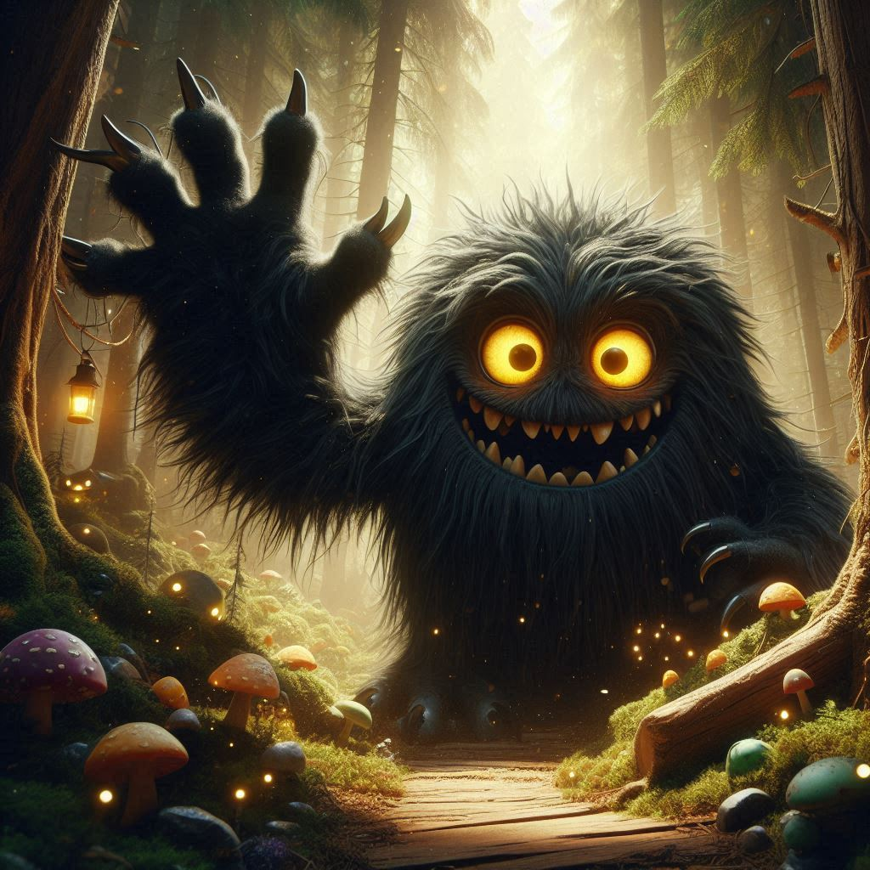

“El Árbol de las Cuatro Estaciones”

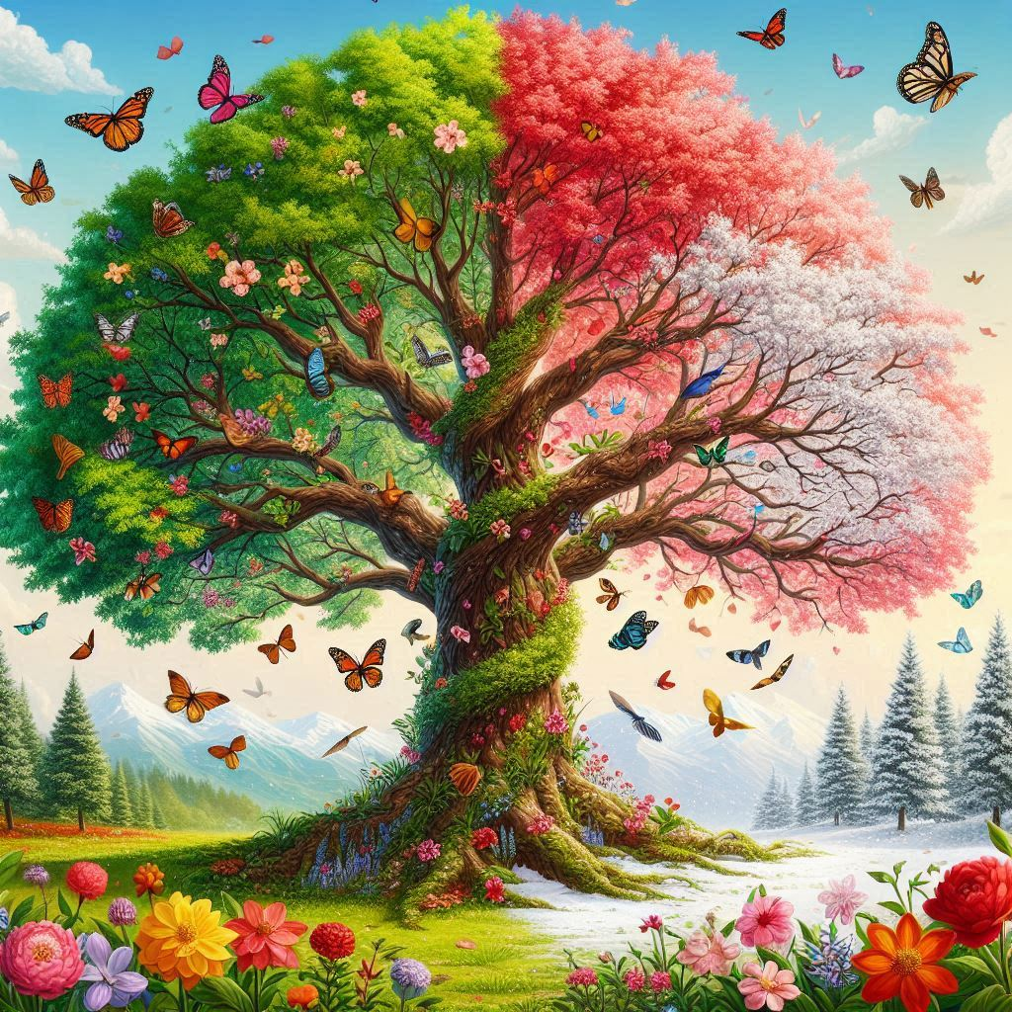
En una esquina olvidada del bosque encantado, donde la luz del sol jugaba entre las hojas y las sombras bailaban al ritmo del viento, se alzaba un árbol majestuoso. Era el Árbol de las Cuatro Estaciones, y su magia era tan antigua como el propio bosque.

Pablo, Pingüin y Héctor habían oído hablar de este árbol en las historias que el monstruo les contaba. Según la leyenda, el árbol tenía el poder de cambiar las estaciones del año con solo un toque. Pero con gran poder venía una gran responsabilidad, y solo aquellos con un corazón puro podían acercarse a él.

Una mañana de primavera, los tres amigos decidieron buscar el Árbol de las Cuatro Estaciones. Guiados por un mapa que el monstruo les había dado, atravesaron el bosque, maravillándose con las flores que brotaban a su paso y los animales que despertaban de su letargo invernal.

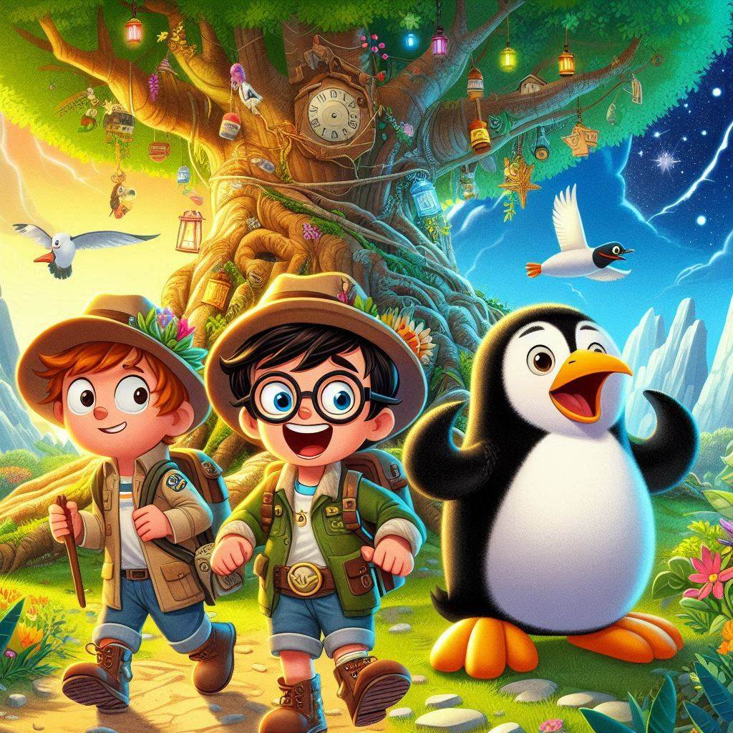
Finalmente, encontraron el árbol, tan alto que parecía tocar el cielo. Su tronco estaba dividido en cuatro partes, cada una representando una estación: la corteza verde y fresca de la primavera, la cálida y dorada del verano, la rojiza y acogedora del otoño y la plateada y fría del invierno.
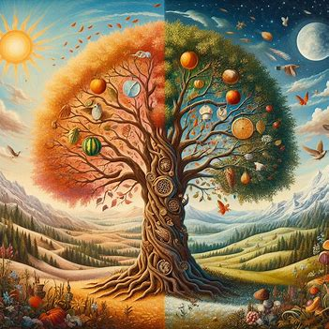

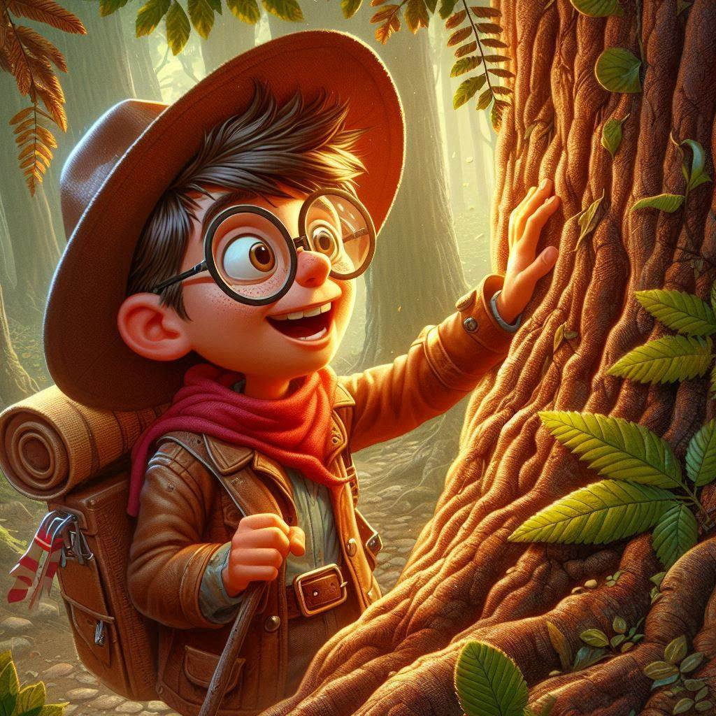
Pablo, impulsado por la curiosidad, extendió su mano y tocó la parte que representaba el verano. De repente, el aire se llenó de calor, y el bosque se transformó en un paraíso estival. Pingüin, acostumbrado al frío, se refugió a la sombra del árbol, mientras que Héctor reía, maravillado por el cambio repentino.

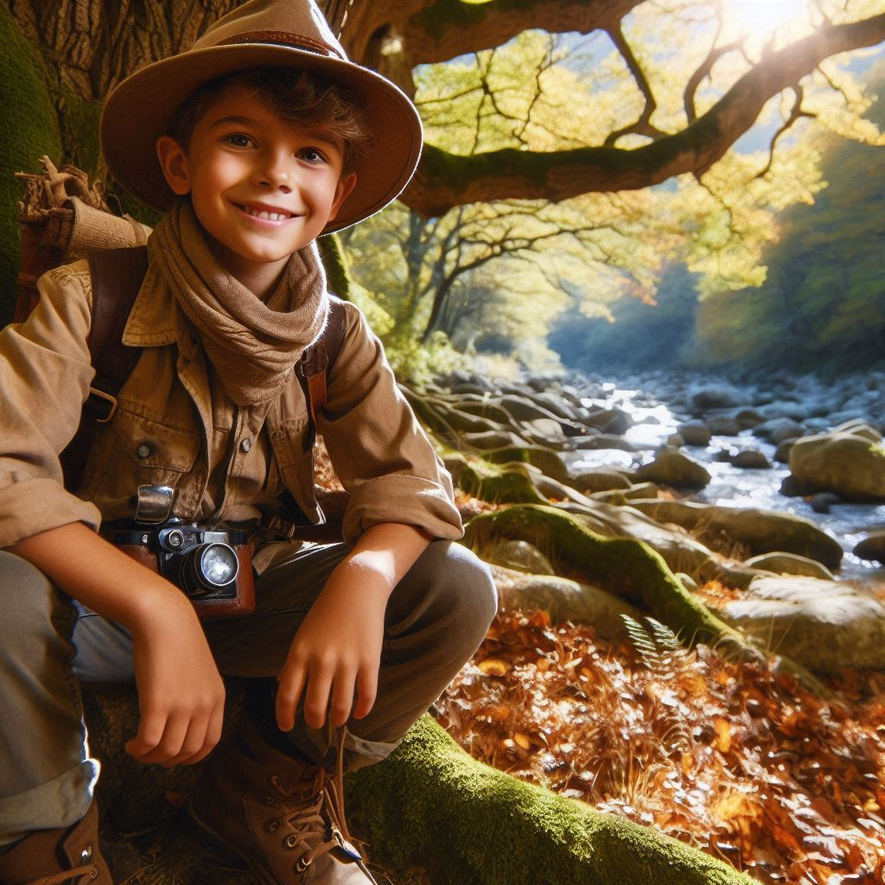
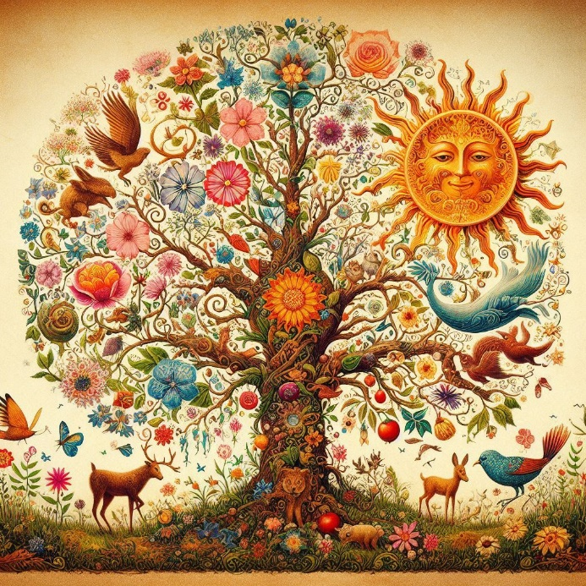

Sin embargo, la diversión se detuvo cuando se dieron cuenta de que el bosque no podía soportar un verano eterno. Las plantas comenzaron a marchitarse y los ríos a secarse. Los amigos sabían que tenían que actuar rápido para salvar el bosque.
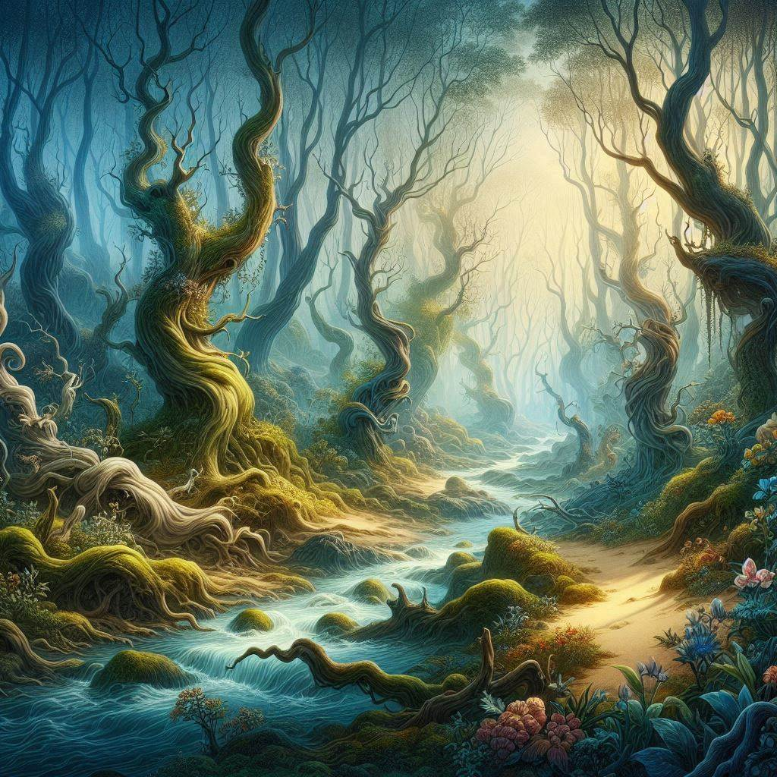
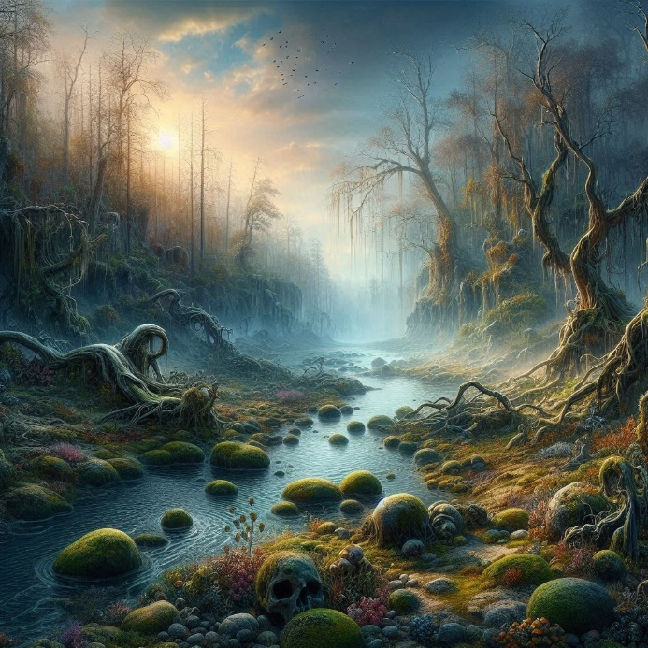

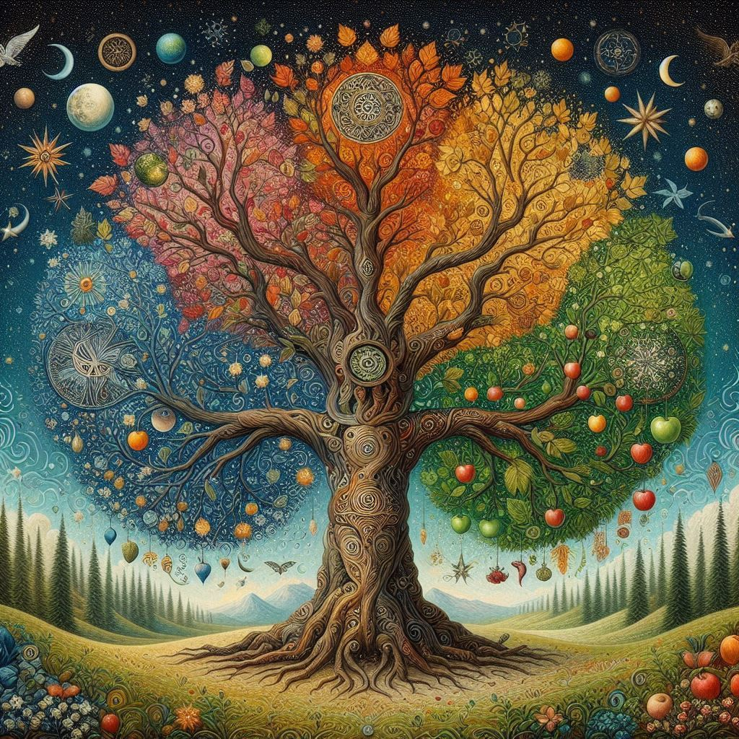

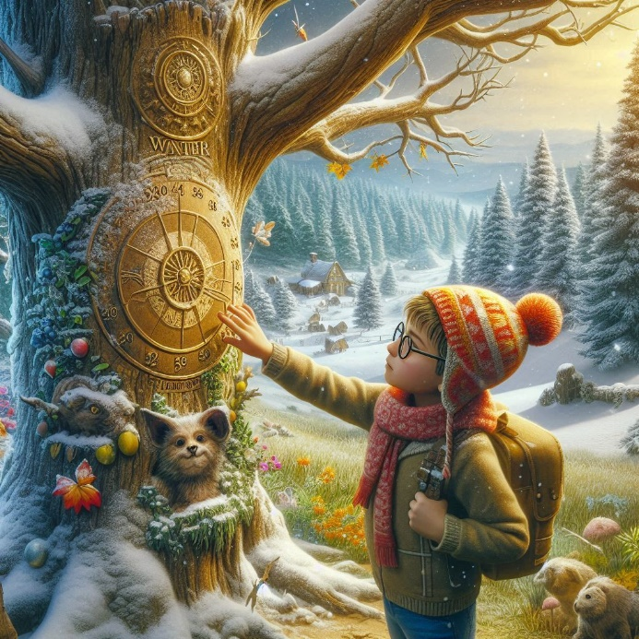

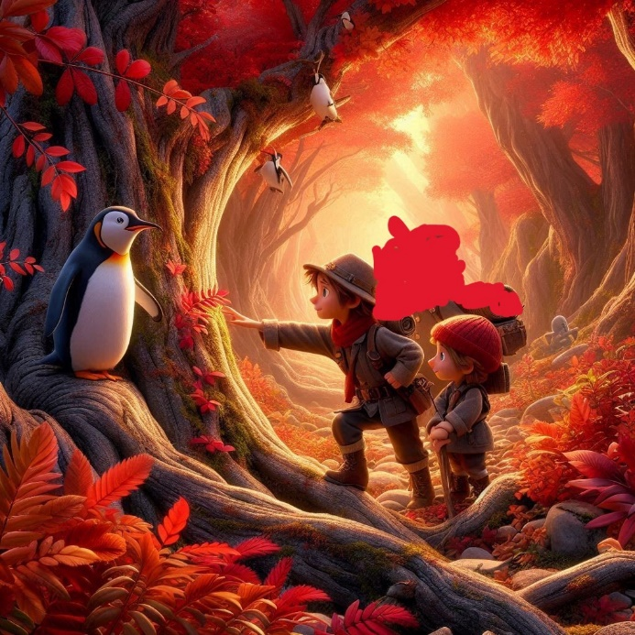
Juntos, tocaron la parte del árbol que representaba el otoño, y el bosque se llenó de tonos rojos y naranjas. Luego, con un toque al invierno, la nieve cubrió el suelo. Y finalmente, al devolver la primavera a su lugar, el equilibrio se restauró.

El Árbol de las Cuatro Estaciones les había enseñado una valiosa lección: el equilibrio de la naturaleza es frágil y debe ser protegido. Pablo, Pingüin y Héctor prometieron cuidar el árbol y el bosque, asegurándose de que las estaciones fluyeran como debían.

Y así, los aventureros aprendieron que cada acción tiene una consecuencia, y que incluso los poderes más maravillosos deben usarse con sabiduría y respeto.

FIN.

